

Adı:

Soyadı:

Şubesi:

...................ORTAOKULU

**FEN BİLİMLERİ DERSİ**

5. SINIFLAR

**1. DÖNEM 2. YAZILI SINAVI**

No: Tarih: / /

1. **Aşağıdaki cümlelerin başındaki boşluklara bilgi doğru ise ‘D’ yanlış ise ‘Y’ yazınız.(20 puan)**
   1. **( ) Oyun hamuru ve çamur esnek değilken; yay, sünger ve lastik esnek cisimlerdir.**
   2. **( ) Dinamometreler, yayların esneklik özelliğinden yararlanılarak yapılmıştır.**
   3. **( ) Kuvvet, cisimlerin hızını ve yönünü değiştirebilir ama şeklini değiştiremez.**
   4. **( ) Kalın yaylardan yapılan dinamometreler daha hassas ölçüm yapar.**
   5. **( ) Sürtünme kuvveti, cismin ağırlığına ve zeminin pürüzlülüğüne bağlıdır.**
   6. **( ) Hava direnci su direncinden daha fazladır.**
   7. **( ) Cisimlerin bir esneklik sınırı vardır.**
   8. **( ) Yayın esnekliği; cinsine, kalınlığına ve uzunluğuna bağlıdır.**
   9. **( ) Sürtünme kuvvetinin yönü ile cismin hareket yönü aynıdır.**

10.( ) Rüzgar kuvveti temas gerektiren, yerçekimi kuvveti ise temas gerektirmeyen bir kuvvettir.

# Aşağıdaki cümlelerdeki boşlukları verilen uygun kelimelerle doldurunuz. (10 puan)

**bakteriler**

**küf mantarı**

**maya mantarı**

**parazit mantarlar şapkalı mantarlar**

1. **hamurun kabarmasını sağlar.**
2. **zehirli veya zehirsiz olabilirler.**
3. **besinlerin çürümesine neden olur.**

4 tamamı zararlı olan mantarlardır.

5. menenjit, verem ve zatürre gibi hastalıklara neden olurlar.

# Tabloda verilen özelliğin hangi canlıya ait olduğunu işaretleyiniz. (14 puan)

|  |  |  |  |  |  |
| --- | --- | --- | --- | --- | --- |
| **Özellik** | **Balık** | **Kurbağa** | **Sürüngen** | **Kuş** | **Memeli** |
| Yavrusunu sütle besler. |  |  |  |  |  |
| Penguen örnek verilebilir. |  |  |  |  |  |
| Başkalaşım geçirir. |  |  |  |  |  |
| Bukalemun ve kaplumbağa örnek verilebilir. |  |  |  |  |  |
| Kuluçkaya yatar. |  |  |  |  |  |
| Yunus, balina ve yarasa örnek verilebilir. |  |  |  |  |  |
| Solungaç solunumu yapar. |  |  |  |  |  |

1. **Tablodaki boşluklara bitkinin organlarını ve birer tane görevini yazınız. (16 puan)**

|  |  |  |
| --- | --- | --- |
|  | **Organın adı** | **Görevi** |
|  |  |
|  |  |
|  |  |
|  |  |

# Tabloda verilen örneğin ait olduğu kutucuğu işaretleyiniz. (10 puan)

|  |  |  |
| --- | --- | --- |
| **Örnek** | **Sürtünmeyi Artırmak İçin Yapılır** | **Sürtünmeyi Azaltmak İçin Yapılır** |
| Kapı ve pencere menteşelerinin yağlanması. |  |  |
| Araç tekerlerine zincir takılması. |  |  |
| Paraşüt yüzeylerinin geniş tasarlanması. |  |  |
| Taşıtların uç kısımlarının sivri şekilde tasarlanması. |  |  |
| Merdiven basamaklarının uçlarına bant yapıştırılması. |  |  |

1. 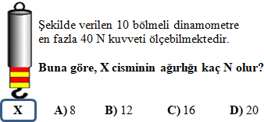**Aşağıdaki sorularda uygun seçenekleri işaretleyiniz. (30 puan)**

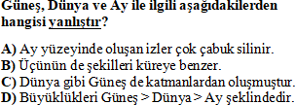**1. 4.**

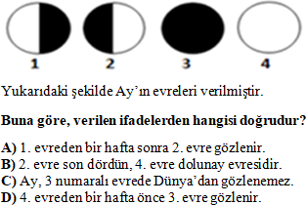**5.**

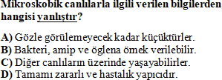**2.**

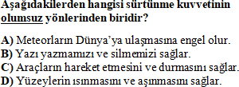**6.**

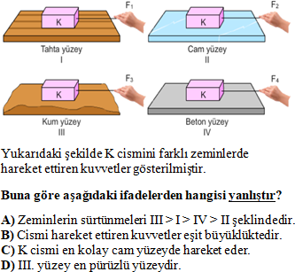

**3.**

BAŞARILAR...

**Fen Bilimleri Öğretmeni**

**CEVAP ANAHTARI**

1. **Doğru – Yanlışların her biri 2 puandır.**

|  |  |  |  |  |  |  |  |  |  |
| --- | --- | --- | --- | --- | --- | --- | --- | --- | --- |
| **1** | **2** | **3** | **4** | **5** | **6** | **7** | **8** | **9** | **10** |
| **D** | **D** | **Y** | **Y** | **D** | **Y** | **D** | **D** | **Y** | **D** |

1. **Boşluk doldurmaların her biri 2 puandır.**

|  |  |  |  |  |
| --- | --- | --- | --- | --- |
| **1** | **2** | **3** | **4** | **5** |
| **maya mantarı** | **şapkalı mantarlar** | **küf mantarı** | **parazit mantarlar** | **bakteriler** |

1. **İşaretlemelerin her biri 2 puandır.**

|  |  |  |  |  |  |
| --- | --- | --- | --- | --- | --- |
| **Özellik** | **Balık** | **Kurbağa** | **Sürüngen** | **Kuş** | **Memeli** |
| Yavrusunu sütle besler. |  |  |  |  | **X** |
| Penguen örnek verilebilir. |  |  |  | **X** |  |
| Başkalaşım geçirir. |  | **X** |  |  |  |
| Bukalemun ve kaplumbağa örnek verilebilir. |  |  | **X** |  |  |
| Kuluçkaya yatar. |  |  |  | **X** |  |
| Yunus, balina ve yarasa örnek verilebilir. |  |  |  |  | **X** |
| Solungaç solunumu yapar. | **X** |  |  |  |  |

1. **Organ adlarının her biri 2 puan ve görevlerin her biri de 2 puandır.**

**NOT: Öğrencilerin yazdığı farklı görevler de değerlendirilerek doğru kabul edilmelidir.**

|  |  |  |
| --- | --- | --- |
|  | **Organın adı** | **Görevi** |
| **Çiçek** | **Üremeyi sağlar.** |
| **Yaprak** | **Fotosentez yaparak besin üretir.** |
| **Gövde** | **Bitkiyi dik tutar.** |
| **Kök** | **Topraktan suyu ve mineralleri alır.** |

1. **İşaretlemelerin her biri 2 puandır.**

|  |  |  |
| --- | --- | --- |
| **Örnek** | **Sürtünmeyi Artırmak İçin Yapılır** | **Sürtünmeyi Azaltmak İçin Yapılır** |
| Kapı ve pencere menteşelerinin yağlanması. |  | **X** |
| Araç tekerlerine zincir takılması. | **X** |  |
| Paraşüt yüzeylerinin geniş tasarlanması. | **X** |  |
| Taşıtların uç kısımlarının sivri şekilde tasarlanması. |  | **X** |
| Merdiven basamaklarının uçlarına bant yapıştırılması. | **X** |  |

1. **Testlerin her biri 5 puandır.**

**TESTLER: 1 – C 2 – D 3 – B 4 – A 5 – C 6 – D**